
А Д М И Н И С Т Р А Ц И Я
Я Р О С Л А В С К О Г О Г О Р О Д С К О Г О П О С Е Л Е Н И Я

ПОСТАНОВЛЕНИЕ

11 января 2016 года пгт. Ярославский № 2

Об утверждении схемы расположения земельного участка
на кадастровом плане территории

В соответствии с п.13 ст. 11.10 Земельного кодекса Российской Федерации, Федеральным законом от 25.10.2001 года № 137-ФЗ «О введении в действие Земельного кодекса Российской Федерации», по заявлению Коршуна Алексея Владимировича, руководствуясь Уставом Ярославского городского поселения, администрация Ярославского городского поселения

ПОСТАНОВЛЯЕТ:

1. Утвердить прилагаемую схему расположения земельного участка на кадастровом плане территории в кадастровом квартале 25:21:030101, площадью 981361,0 кв.м. Местоположение установлено относительно ориентира, расположенного за пределами участка. Ориентир жилой дом. Участок находится примерно в 9854 м от ориентира по направлению на северо-запад. Почтовый адрес ориентира: Приморский край, р-н Хорольский, с. Вознесенка, ул. Ильича, д. 74. Разрешенное использование: сельскохозяйственное использование. Категория земель: земли сельскохозяйственного назначения.
2. Отделу по экономическим, бюджетным и социальным вопросам администрации Ярославского городского поселения (Маскина) направить данное постановление, в срок не более пяти рабочих дней со дня его принятия в Управление Федеральной регистрационной службы по Приморскому краю.
3. Отделу по имуществу, ЖКХ, благоустройству администрации Ярославского городского поселения (Рыбаченко) разместить данное постановление на сайте администрации Ярославского городского поселения в информационно-телекоммуникационной сети «Интернет».
4. Контроль за исполнением настоящего постановления оставляю за собой.
5. Постановление вступает в силу с момента подписания.

Глава Ярославского городского поселения-
глава администрации Ярославского
городского поселения Г.Н. Андарак

УТВЕРЖДЕНА

постановлением администрации
Ярославского городского поселения
от 11.01.2016г. № 2

СХЕМА
РАСПОЛОЖЕНИЯ ЗЕМЕЛЬНОГО УЧАСТКА ИЛИ ЗЕМЕЛЬНЫХ УЧАСТКОВ НА КАДАСТРОВОМ ПЛАНЕ ТЕРРИТОРИИ

Условный номер земельного участка: ЗУ1
Площадь земельного участка: 981 361 м²
Обозначение характерных точек границ | Координаты, м
Обозначение характерных точек границ | X | Y
1 | 2 | 3
25:21:030101:ЗУ1(1)
н1 | 487692.65 | 1411130.84
н2 | 487526.06 | 1411119.09
н3 | 487543.71 | 1411141.86
н4 | 487557.83 | 1411163.78
н5 | 487398.91 | 1411227.70
н6 | 487366.45 | 1411107.83
н7 | 487276.67 | 1411101.52
н8 | 487255.19 | 1411113.27
н9 | 487188.98 | 1411226.98
н10 | 487191.85 | 1411264.71
н11 | 487207.02 | 1411331.76
н12 | 487233.91 | 1411462.46
н13 | 487273.90 | 1411499.01
н14 | 487321.77 | 1411539.02
н15 | 487374.80 | 1411546.40
н16 | 487341.52 | 1411610.13
н17 | 487280.41 | 1411591.72
н18 | 487299.23 | 1411642.12
н19 | 487289.49 | 1411699.70
н20 | 487224.35 | 1411833.41
н21 | 487262.71 | 1412030.08
н22 | 487416.96 | 1411995.31
н23 | 487443.65 | 1411922.67
н24 | 487460.22 | 1411778.64
н25 | 487442.40 | 1411667.10
н26 | 487479.62 | 1411608.72
н27 | 487486.52 | 1411359.46
н28 | 487528.80 | 1411289.04
н29 | 487576.79 | 1411273.12
н1 | 487692.65 | 1411130.84
25:21:030101:ЗУ1(2)
н30 | 487059.71 | 1411350.02
н31 | 486934.63 | 1410995.57
н32 | 487023.23 | 1411013.09
н33 | 487088.55 | 1411241.57
н34 | 487139.65 | 1411426.44
н35 | 487107.24 | 1411435.57
н30 | 487059.71 | 1411350.02
25:21:030101:ЗУ1(3)
н36 | 486915.85 | 1410466.38
н37 | 486839.80 | 1410501.17
н38 | 486687.09 | 1410519.48
н39 | 486510.97 | 1410541.44
н40 | 486514.88 | 1410615.43
н41 | 486654.53 | 1410617.71
н42 | 486796.78 | 1410587.01
н43 | 486856.74 | 1410626.88
н44 | 486817.14 | 1410709.51
н45 | 486738.31 | 1410728.13
н46 | 486624.80 | 1410732.80
н47 | 486553.01 | 1410738.91
н48 | 486490.03 | 1410751.27
н49 | 486432.31 | 1410799.81
н50 | 486469.51 | 1410923.39
н51 | 486586.54 | 1410866.76
н52 | 486733.07 | 1410798.63
н53 | 486905.08 | 1410807.22
н36 | 486915.85 | 1410466.38
25:21:030101:ЗУ1(4)
н54 | 486933.53 | 1410794.47
н55 | 486982.17 | 1410784.94
н56 | 487012.43 | 1410790.02
н57 | 487071.17 | 1410876.05
н58 | 487145.24 | 1410975.51
н59 | 487221.54 | 1410940.70
н60 | 487147.73 | 1410725.38
н61 | 486994.04 | 1410658.23
н62 | 486949.92 | 1410630.89
н54 | 486933.53 | 1410794.47
25:21:030101:ЗУ1(5)
н63 | 484781.14 | 1409260.72
н64 | 484785.74 | 1409340.16
н65 | 484826.96 | 1409375.86
н66 | 484861.46 | 1409408.83
н67 | 484856.10 | 1409442.29
н68 | 484802.02 | 1409499.09
н69 | 484710.14 | 1409551.53
н70 | 484661.14 | 1409543.05
н71 | 484569.72 | 1409460.00
н72 | 484512.03 | 1409405.94
н73 | 484517.21 | 1409278.67
н74 | 484551.96 | 1409247.99
н63 | 484781.14 | 1409260.72
25:21:030101:ЗУ1(6)
н75 | 484718.15 | 1408761.74
н76 | 484728.66 | 1408667.16
н77 | 484792.37 | 1408587.86
н78 | 484748.46 | 1408583.39
н79 | 484546.09 | 1408462.15
н80 | 484489.08 | 1408395.39
н81 | 484459.50 | 1408760.05
н82 | 484611.19 | 1408805.44
н75 | 484718.15 | 1408761.74
25:21:030101:ЗУ1(7)
н83 | 484282.02 | 1408309.30
н84 | 484315.26 | 1408188.62
н85 | 484352.15 | 1407959.29
н86 | 484112.47 | 1407887.74
н87 | 483993.89 | 1407864.32
н88 | 483903.66 | 1407997.70
н89 | 483868.64 | 1408068.49
н90 | 483780.24 | 1408189.08
н91 | 483818.49 | 1408232.38
н92 | 483788.55 | 1408254.46
н93 | 483730.47 | 1408223.55
н94 | 483608.00 | 1408298.68
н95 | 483497.43 | 1408461.65
н96 | 483679.64 | 1408590.56
н97 | 483674.31 | 1408607.31
н98 | 484147.48 | 1408746.32
н99 | 484175.44 | 1408708.29
н83 | 484282.02 | 1408309.30
25:21:030101:ЗУ1(8)
н100 | 486281.20 | 1409710.60
н101 | 486407.39 | 1409648.30
н102 | 486370.30 | 1409552.81
н103 | 486246.11 | 1409617.16
н100 | 486281.20 | 1409710.60
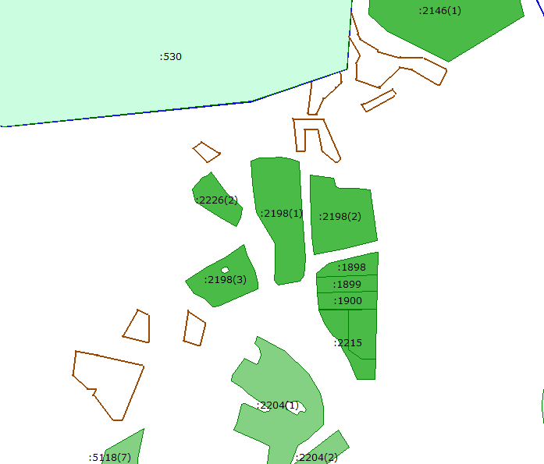

Масштаб 1:15000

Условные обозначения:

граница вновь испрашиваемого земельного участка
-границы земельных участков, установленные в соответствии с Федеральным законодательством
:ЗУ 1(1) -обозначение образуемого земельного участка

ПРИЛОЖЕНИЕ

к схеме расположения земельного участка
на кадастровом плане территории

№ п/п | Наименование: | Установлено:
1. | Площадь земельного участка | 981 361 кв.м.
2. | Адрес испрашиваемого земельного участка | Местоположение установлено относительно ориентира, расположенного за пределами участка. Ориентир жилой дом. Участок находится примерно в 9854 м от ориентира по направлению на северо-запад. Почтовый адрес ориентира: Приморский край, р-н Хорольский, с. Вознесенка, ул. Ильича, д. 74
3. | Кадастровый номер земельного участка или кадастровый квартал | 25:21:030101
4. | Разрешенное использование земельного участка | Сельскохозяйственное использование
5. | Категория земель, к которой относится образуемый земельный участок | Земли сельскохозяйственного назначения

